Выпуск № 2 февраль Распространяется в ГБОУ СОШ с. Черноречье

Дорогие наши мужчины, юноши, мальчики!  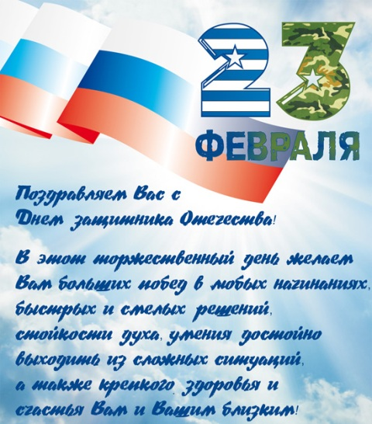 | «Поздравление»  стр. 1  «Вечер встречи выпускников 2012 года.»  стр. 2-3  «Турнир «Рыцарь дня»  стр.4

1
Вечер встречи выпускников 2012 года.

4 февраля в нашей школе прошел  "Вечер встречи выпускников -2012".  В родную школу на один вечер поздравить своих учителей возвратились выпускники 2011 года… | 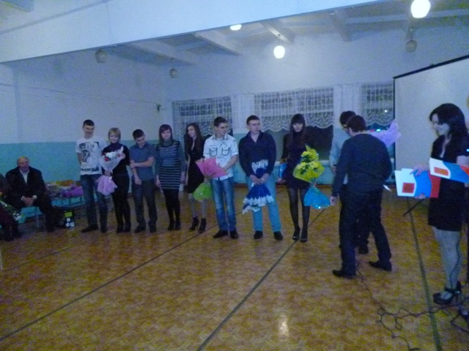
…2007 года…  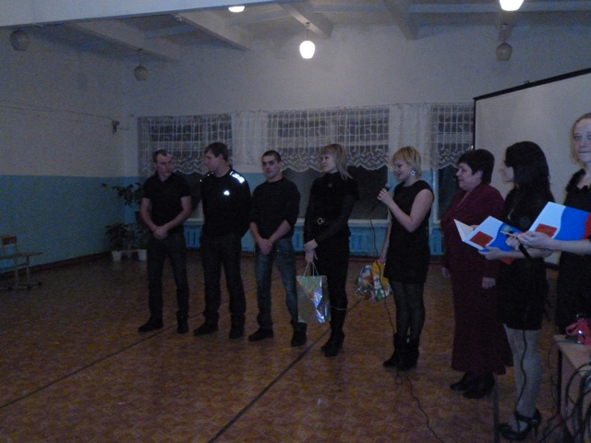 | …2002 года…  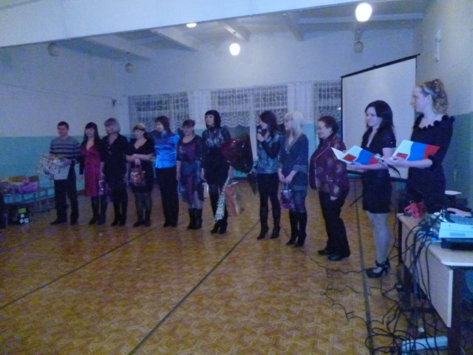
…1997 года…  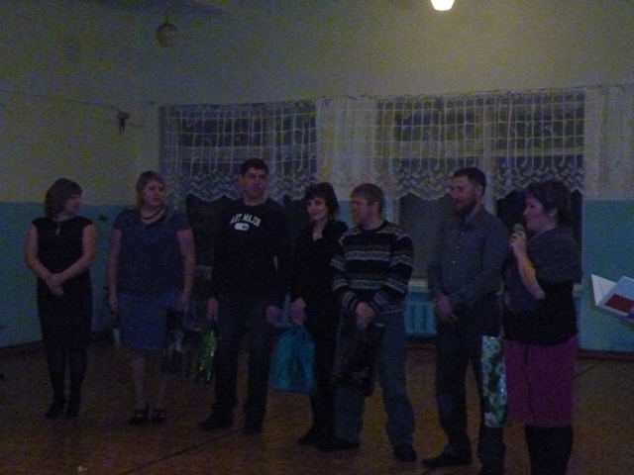 | …1992 года…  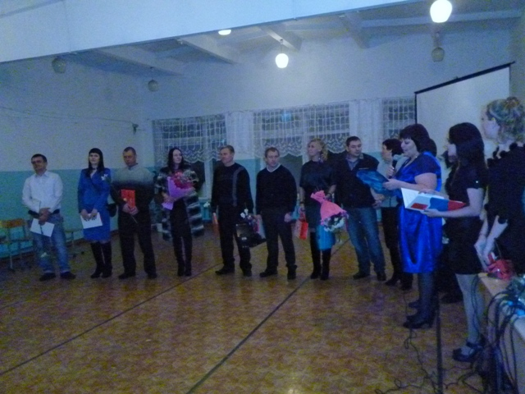

2

…1987 года…  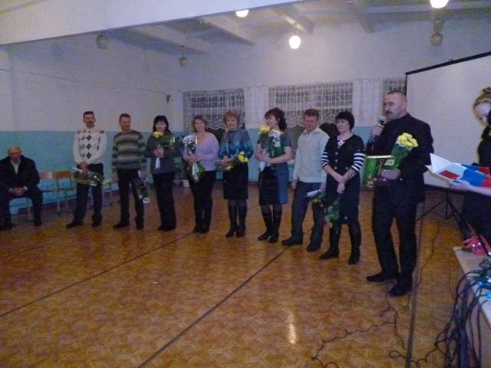 | …1982 года…  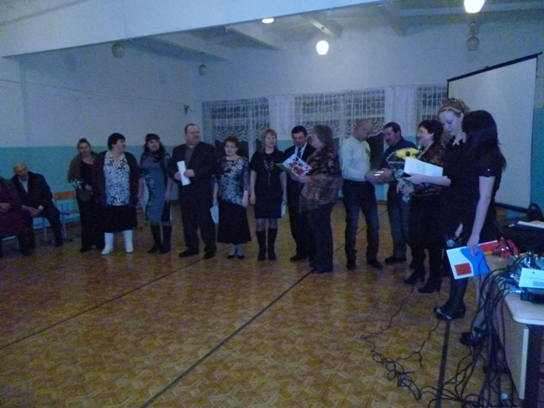
…1977 года.  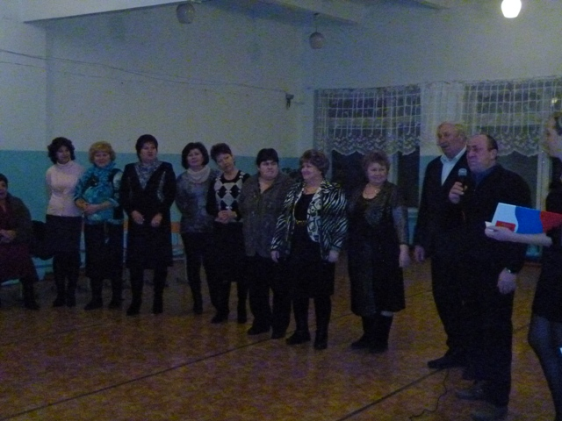 | Много выпускников пришли на этот праздник  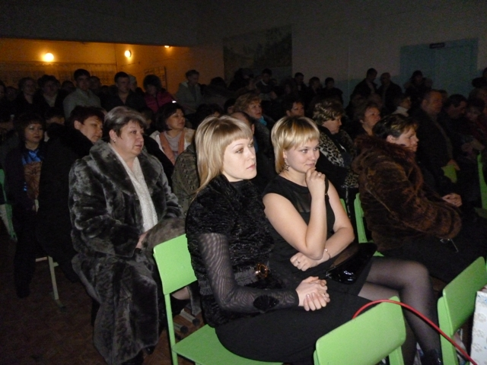
Ребята нашей школы порадовали выпускников зажигательными танцами и веселыми песнями.
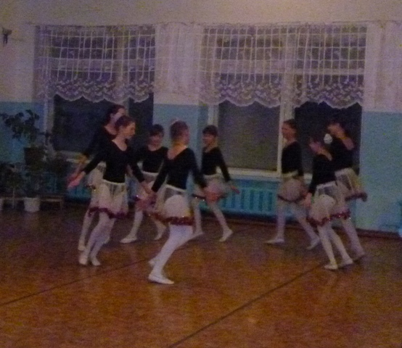 | 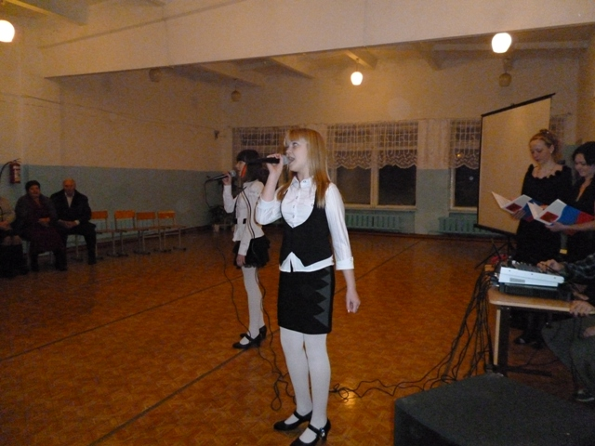
3

Турнир «Рыцарь дня»
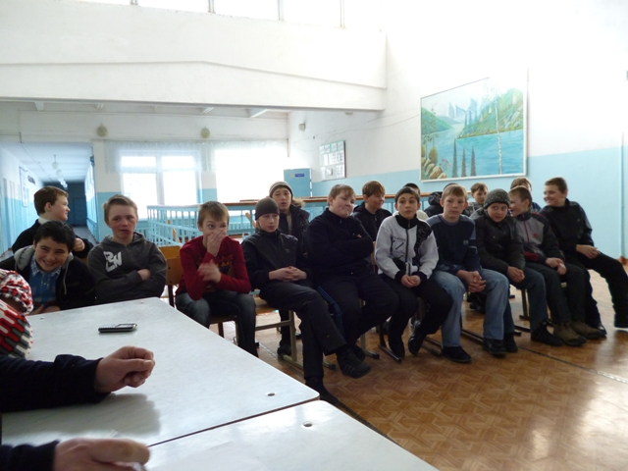 | 20 февраля в нашей школе прошел турнир «Рыцарь дня», посвященный Дню защитников Отечества!
В турнире принимали участие мальчики пятого и шестого классов.  Было создано три команды по четыре человека в каждой.  Председатель жюри: Полякова Елена Ивановна. | 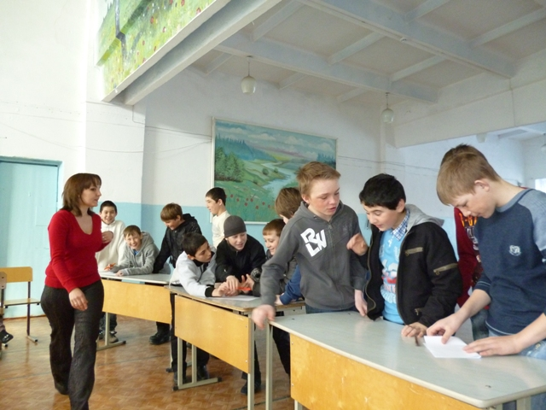
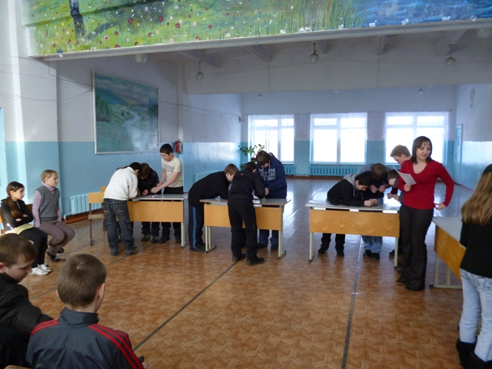 | Ребята посостязались не только в силе и ловкости, но и в начитанности, сообразительности, и даже проявили свои вокальные таланты и талант художника!  В заключение турнира девочки угостили мальчиков вкусным чаем.

4

